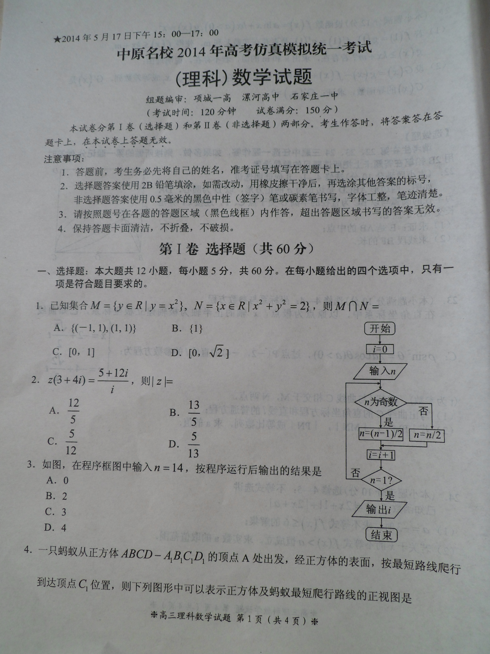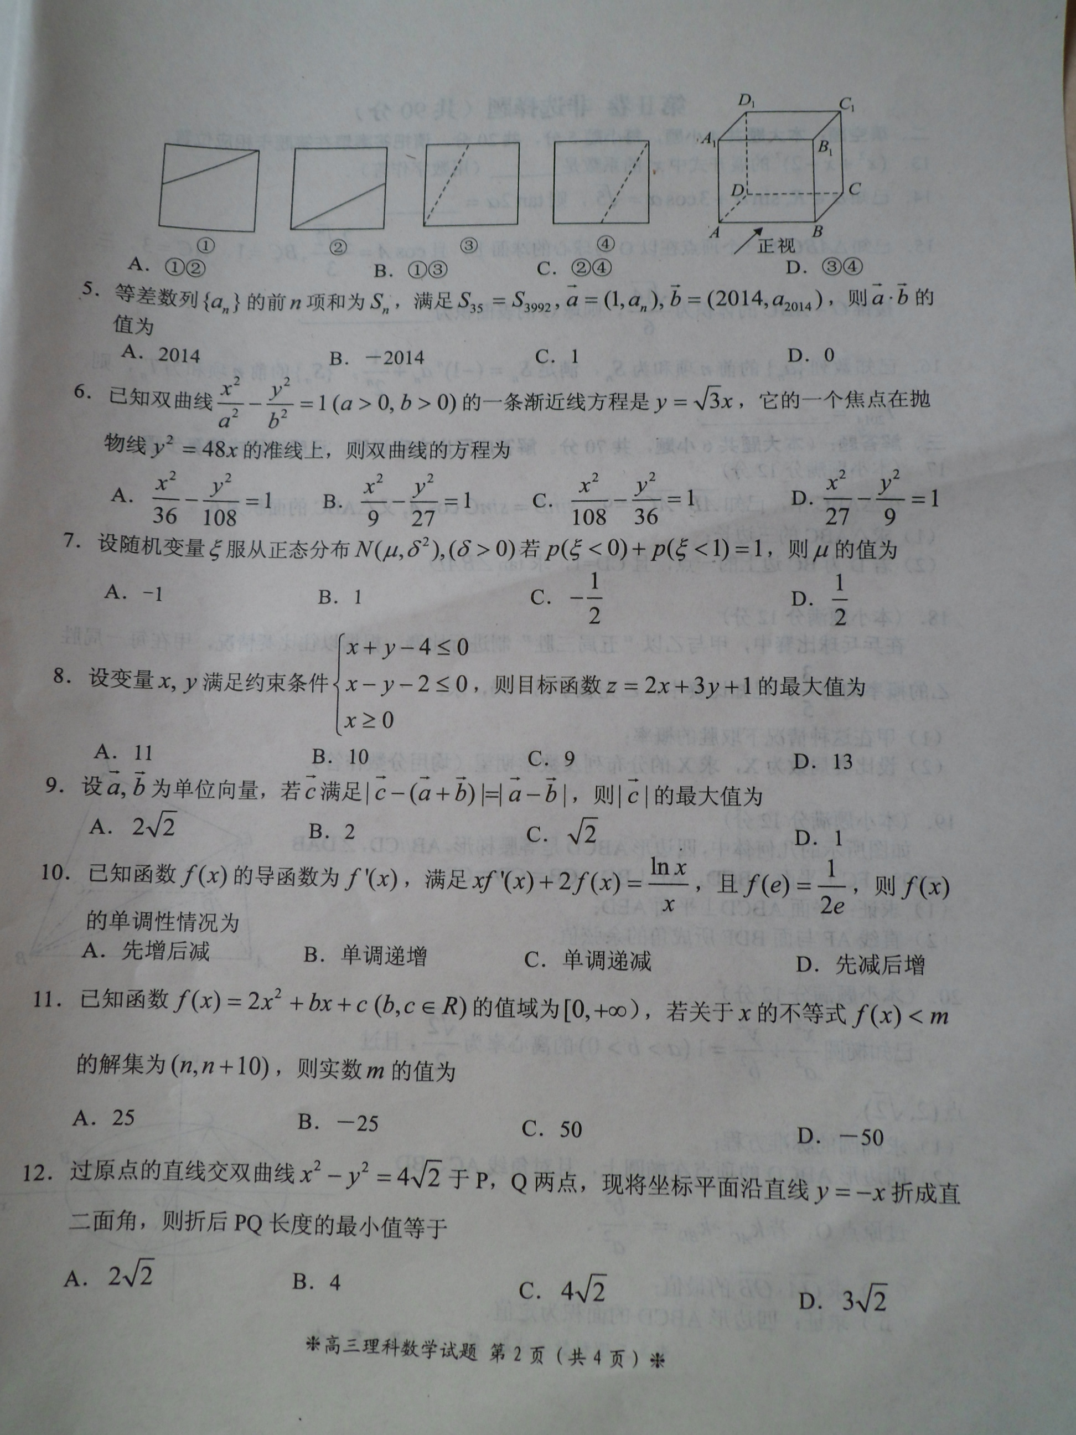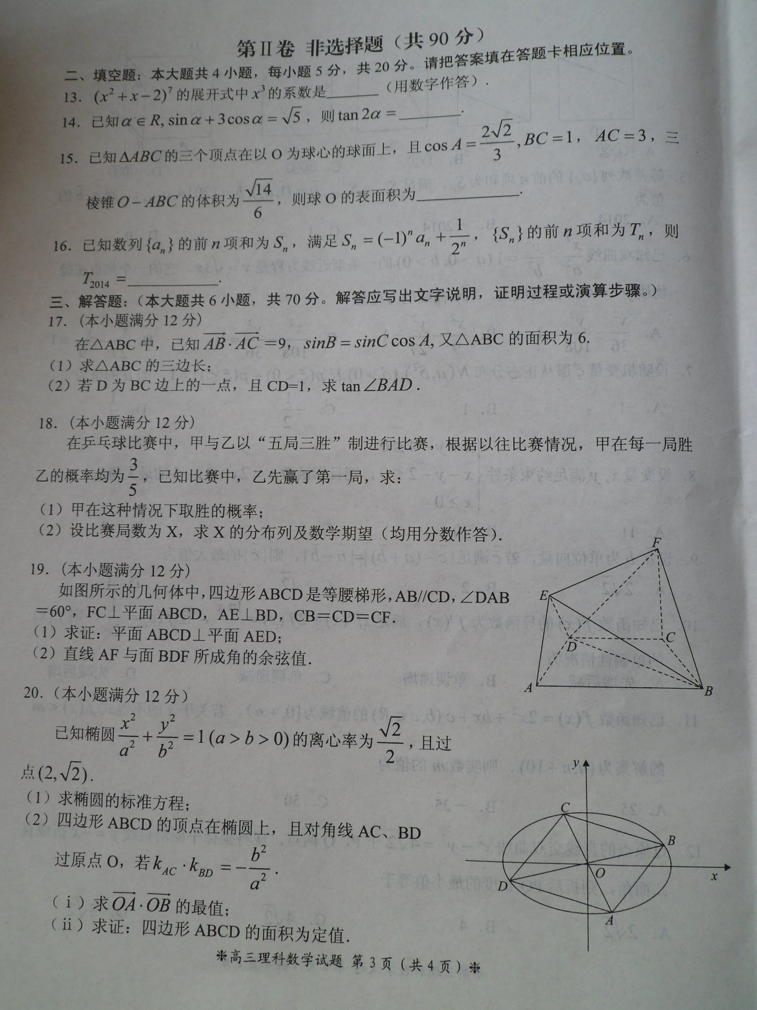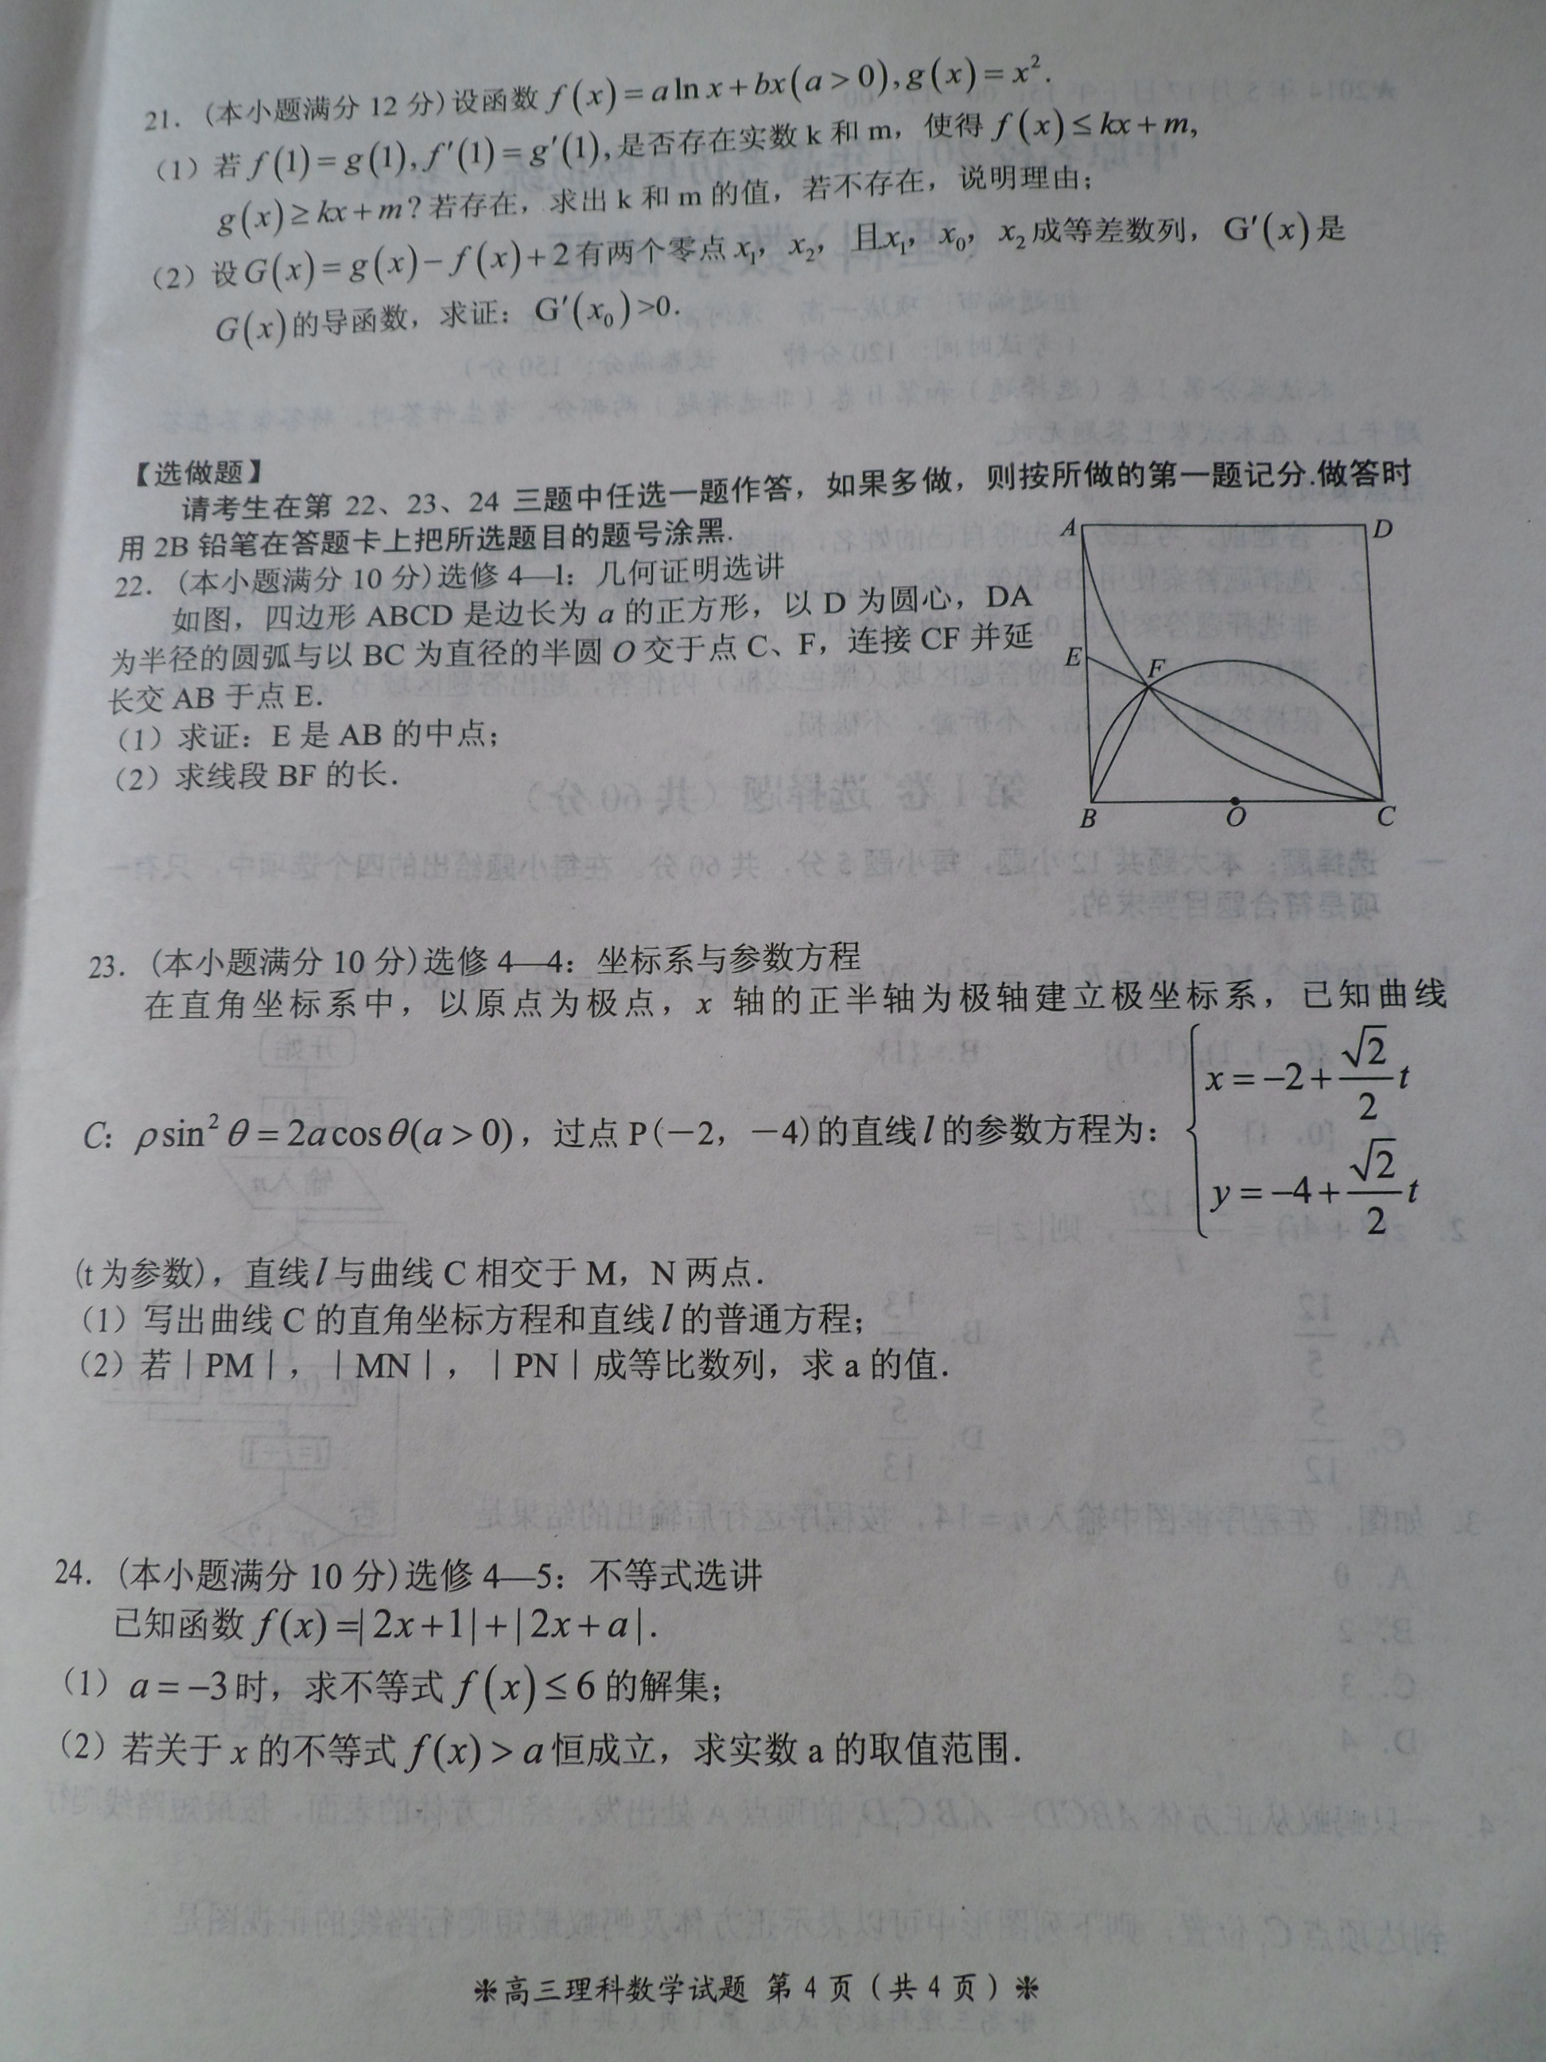

中原名校2014年高考仿真模拟统一考试
数学试题（理科）参考答案 2014.5.18
一、选择题: DBCCA ADDAC CB
二、填空题:13. 14. 15. 16.
三、解答题：
17、解：（1）设三边分别为,由可得
又 两式相除可得
令, 则,三边长分别为3，4，5，………8分
（2）有两角差的正切公式可得tan= ………………12分
18．解:甲取胜的概率为＝ ………………4分
（2）,
的分布列为：

 | 3 | 4 | 5

………………12分
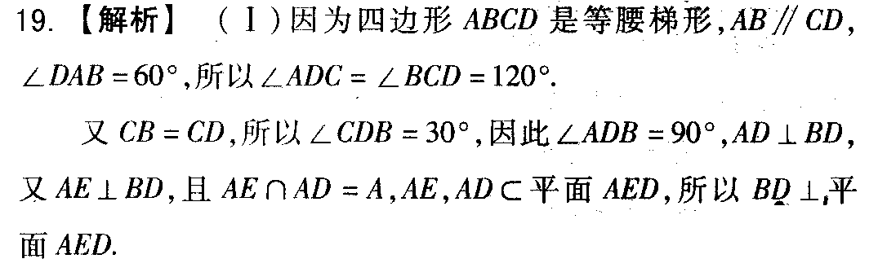
所以：平面ABCD⊥平面AED； ………………5分
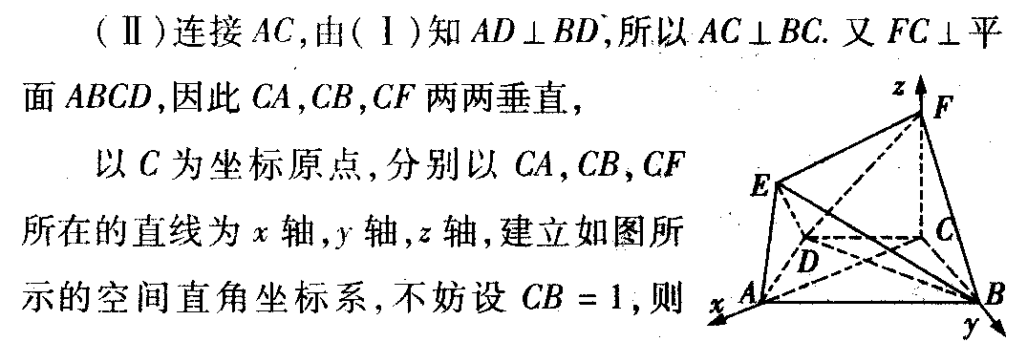
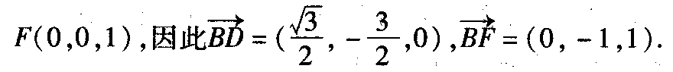
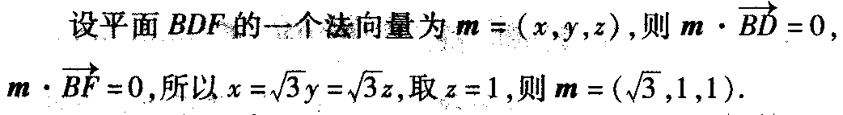
则,所以 ………………12分
20．解：（1）由题意又
解得，
故椭圆的标准方程为 ………………4分
（2）设直线AB的方程为
联立，得
①
………………8分
（ⅰ）
当（此时满足①式），即直线AB平行于轴时，的最小值为－2.
又直线AB的斜率不存在时，，∴的最大值为2.

（ⅱ）设原点到直线AB的距离为，则
∴S_{四边形ABCD} = 4S_{ΔAOB} = ，即四边形ABCD的面积为定值. ………………12分
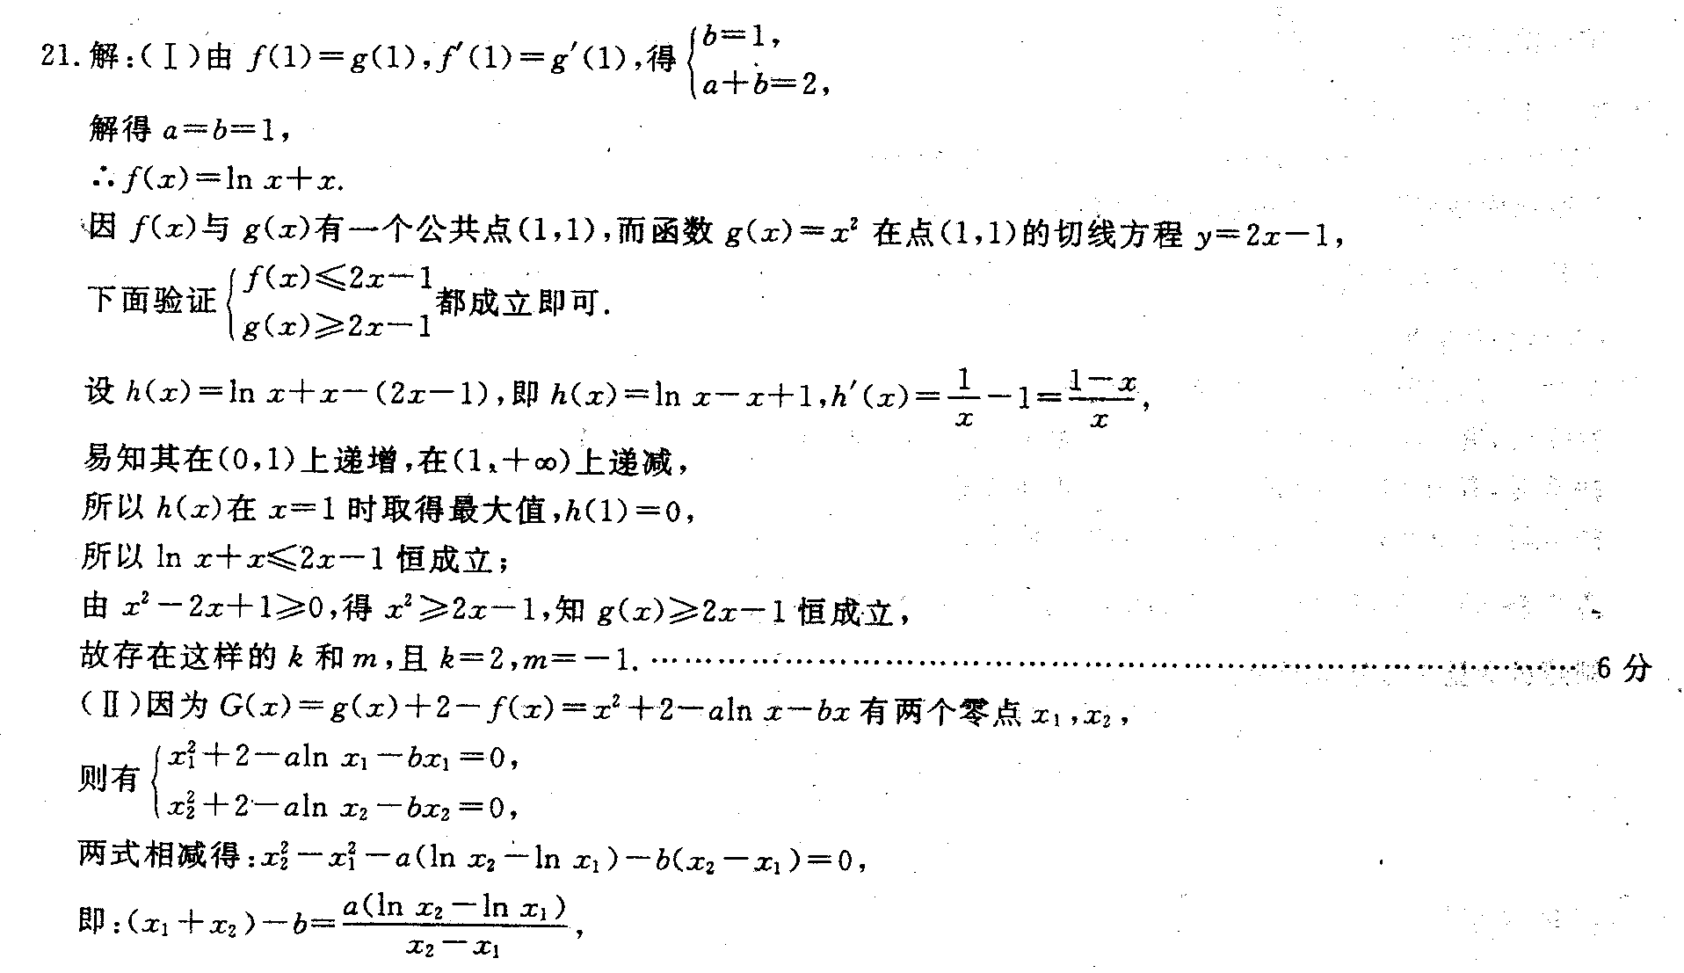
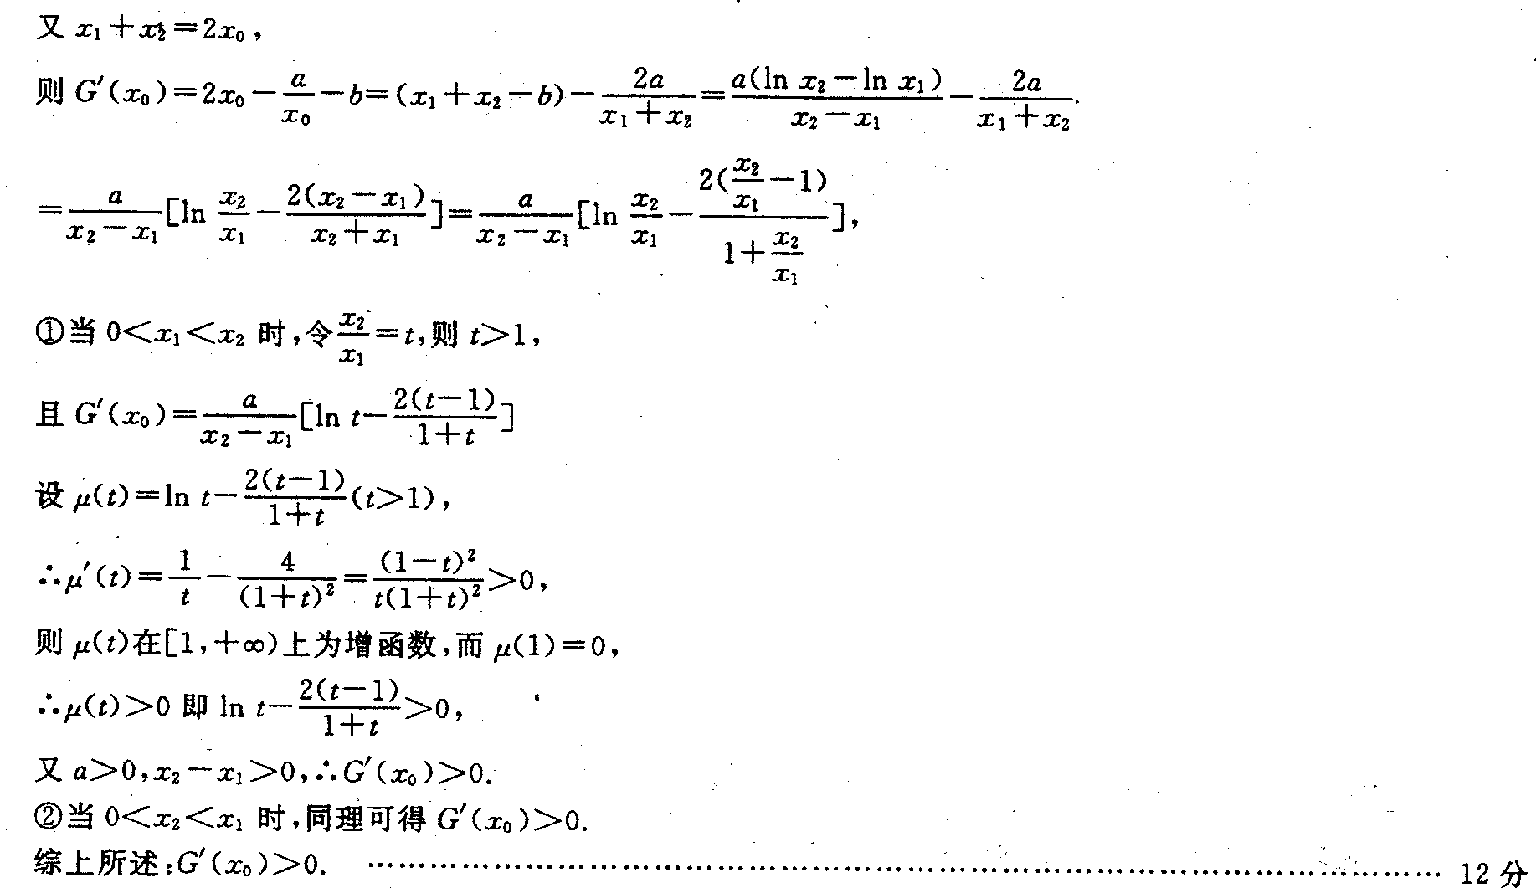
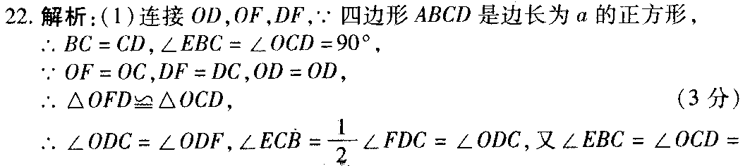
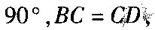
是AB的中点。 ………………5分
（2）由BC为圆O的直径可得，
的面积
……………10分
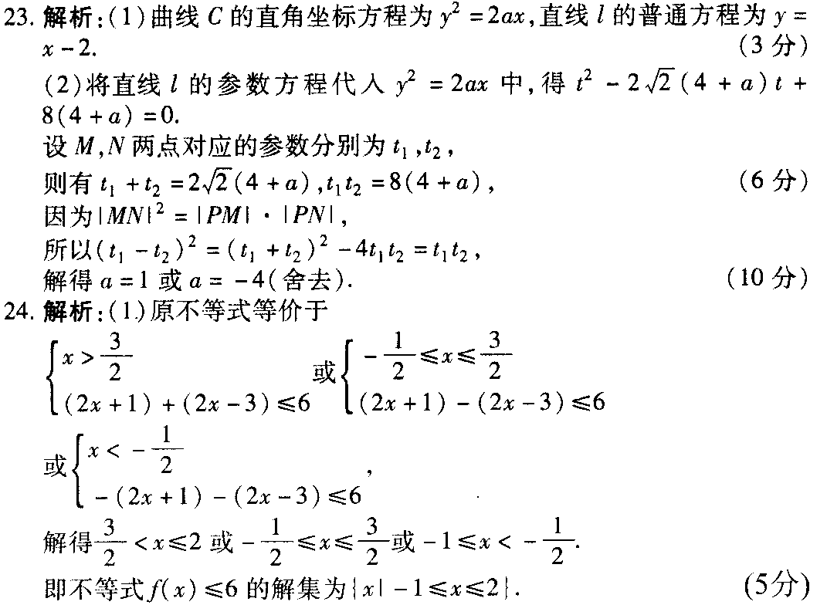
(2) =
………………10分

